**Влияние взрослых на развитие личности дошкольника.**

Развиваясь, ребенок усваивает новые психологические черты и формы поведения, благодаря которым он становится маленьким членом человеческого общества.

В дошкольном возрасте формируется тот сравнительно устойчивый мир, который дает основания впервые назвать ребенка личностью, хотя не совсем сложившейся, но способной к дальнейшему развитию и совершенствованию.

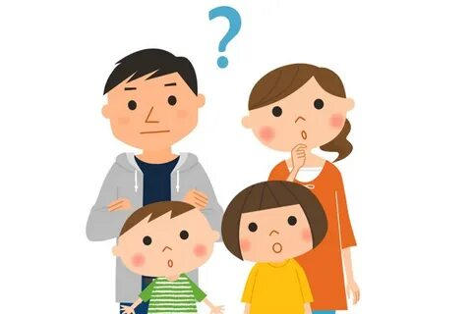 Условия развития ребенка – дошкольника отличаются от условий развития предыдущего этапа. Значительно увеличиваются требования к его поведению. Центральным требованием становится соблюдение обязательных для всех правил поведения в обществе норм общественной морали. Растущие возможности познания окружающего мира делают доступными для первоначального освоения те формы взаимоотношений, которые существуют между взрослыми в серьезных видах деятельности. Ребенок включается в совместную деятельность со сверстниками, учится согласовывать с ними свои действия, считаться с интересами и мнениями товарищей. Происходит изменение и усложнение деятельности ребенка, возрастают требования не только к восприятию, мышлению, памяти, но и к умению организовывать свое поведение.  
 Шаг за шагом формируется личность ребенка, причем каждый новый сдвиг изменяет влияние условий, увеличивает возможности дальнейшего воспитания. Условия развития личности так тесно переплетаются с самим развитием, что разделить их практически невозможно.

Развитие личности ребенка включает две стороны. Одна из них состоит в том, что ребенок постепенно начинает понимать окружающий мир, осознает свое место в нем, что порождает новые мотивы поведения, под влиянием которых ребенок совершает те или иные поступки. Другая сторона – это развитие чувств и воли. Они обеспечивают действенность этих мотивов, устойчивость поведения, его известную независимость от изменения внешних обстоятельств.

Основной путь влияния взрослых на развитие личности детей – организация усвоения моральных норм, регулирующих поведение людей в обществе. Эти нормы усваиваются ребенком, прежде всего, под влиянием образцов и правил поведения. Образцами поведения для детей служат сами взрослые – их поступки, взаимоотношения. Существенное воздействие оказывает на ребенка поведение его окружающих людей. Малыш склонен подражать, перенимать манеры, заимствовать оценку людей, событий, вещей. Однако дело не ограничивается близкими людьми. Ребенок дошкольного возраста знакомится с жизнью взрослых многими путями – наблюдая их труд, слушая рассказы, стихи, сказки. В качестве образца для него выступает поведение тех людей, которые вызывают любовь, уважение и одобрение окружающих. Образцом для ребенка может служить и поведение сверстников, одобряемых и пользующихся популярностью в детской группе. Наконец, немалое значение имеют образцы поведения, представленные в действиях сказочных персонажей, наделенных теми или иными моральными чертами.

Взрослые обучают ребенка правилам поведения. Правила, которые усложняются на протяжении дошкольного детства, организуют повседневное поведение детей. Предъявляя детям требования и оценивая их поступки, взрослые добиваются для детей таким образом выполнения правил. Постепенно и сами дети начинают оценивать свои поступки, исходя из представлений о том, какого поведения ждут от них окружающие.

В дошкольном возрасте, как и в раннем, сохраняется эмоциональная зависимость ребенка от взрослого. Поведение взрослого постоянно обусловливает активность поведения и деятельности ребенка.

Установлено, что если взрослый расположен к ребенку, радуется вместе с ним его успеху или сопереживает неудачу, то ребенок сохраняет хорошее эмоциональное самочувствие, готовность действовать и преодолевать препятствия и в случае неуспеха. В условиях установления положительных взаимоотношений со взрослым, ребенок доверительно относится к нему, легко вступает в контакт с окружающими.

Отчужденное отношение взрослого к ребенку значительно снижает его социальную активность: ребенок замыкается к себе, становится скованным, неуверенным, готовым расплакаться или начинает фрустрировать и выплескивать свою агрессию на сверстников. Негативное отношение взослого, которое он демонстрирует ребенку вызывает у него типичные реакции: ребенок либо стремится преодолеть барьер отчуждения и установит контакт со взрослым, либо сам замыкается и старается избежать общения.

Во взаимоотношениях с ребенком взрослый должен тонко подбирать эмоциональные формы воздействия. Положительные и отрицательные формы воздействия должны возникать не стихийно ( в зависимости от настроения самого взрослого), а превратиться в своеобразную технику общения, где основной фон составляют положительные эмоции.

